TALLER N3 S3

Brayan Andres Cañas León
Sebastian Niño Forero

ELIECER MONTERO OJEDA
Docente

Unidades Tecnológicas De Santander
Facultad De Ciencias Naturales e Ingenierías
Bucaramanga/Colombia
2026-1

Problema Inicial
En el proyecto "Sistema Bancario Core" se identificaron varios componentes que deben ser únicos y consistentes en toda la aplicación:
- Límites AML, reglas de detección de fraude (frecuencia, ventana de tiempo, saldo crítico).
- Lista oficial de sucursales.
- Registro centralizado de eventos (logs de transacciones, fraudes y errores).
Inicialmente estos valores estaban hardcodeados o duplicados en varias clases (detector_fraude.py, transaccion.py, banco.py). Esto generaba:
- Inconsistencias si se modificaba un valor en un lugar y no en otro.
- Código difícil de mantener (violación de SRP y OCP).
- Posibilidad de múltiples instancias con configuraciones distintas.

La solución: Patrón Singleton
Definición formal El patrón Singleton garantiza que una clase tenga exactamente una instancia y proporciona un punto de acceso global a ella.
Relación con SOLID
- Single Responsibility Principle (SRP): Singleton asume la responsabilidad de controlar su propia instanciación.
- Open/Closed Principle (OCP): Facilita centralizar cambios sin modificar múltiples clases.

Estructura y Variantes de Implementación

Estructura Canónica
Componentes principales:
- Atributo estático privado _instancia.
- Constructor privado (evita creación externa).
- Método estático get_instancia() que crea la instancia si no existe y la retorna.

Variantes Implementadas
- Lazy Initialization + Thread-Safe con Lock (la usada en el proyecto)
  - Creación bajo demanda (lazy).
  - Thread-safe mediante threading.Lock.
  - Recomendada para Python por su flexibilidad y seguridad.
- Enum Singleton (alternativa recomendada por Bloch – no usada aquí)
  - Garantizada por la JVM/Python (no necesita lock).
  - Más simple, pero menos flexible (no hereda).

Implementación Paso a Paso en el Proyecto
- Identificar componentes globales
  - Configuración (límites AML, reglas de fraude, sucursales).
  - Detector de fraude (reglas únicas).
  - Logger (registro central).
  - Gestor de sucursales (lista oficial).
- Crear clase Singleton
  - Constructor privado implícito.
  - _instancia y _lock estáticos.
  - get_instancia() con double-check locking.
- Centralizar valores
  - Mover hardcodeados a la clase Singleton.
  - Acceder siempre vía get_instancia().
- Refactorizar clases consumidoras
  - Reemplazar hardcodeados por llamadas a Singleton.
- Probar
  - Cambiar un valor en Singleton → verificar que afecta todo el sistema.

¿En qué partes del proyecto se implementó Singleton?
# | Clase / Componente | ¿Por qué Singleton aquí? | Beneficio concreto en el proyecto
1 | ConfigBanco | Límites AML, reglas de fraude y sucursales son globales y deben ser consistentes. | Cambios centralizados (ej. límite AML) afectan todo sin duplicar código.
2 | DetectorFraude | Reglas de fraude deben aplicarse idénticamente en todas las transacciones. | Una sola instancia con reglas únicas → fácil actualizar globalmente.
3 | Logger | Registro de eventos debe ser centralizado para auditoría y trazabilidad. | Todos los logs (éxitos, fraudes, errores) en un solo punto.
4 | SucursalesManager | Lista oficial de sucursales debe ser única y compartida. | Agregar sucursales dinámicamente sin modificar múltiples clases.

Código Base vs. Código con Singleton
DetectorFraude (antes)
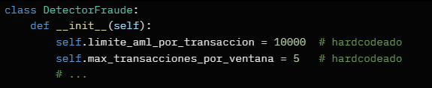
Después (con Singleton)
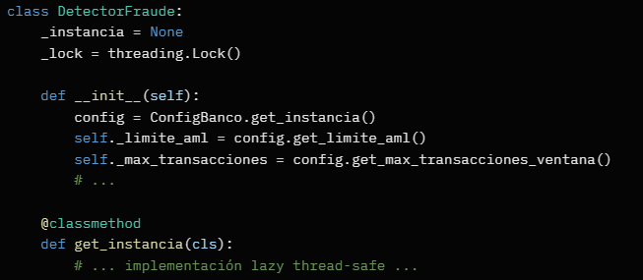
Transaccion.procesar (antes)
Después

